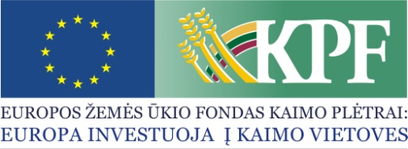 | 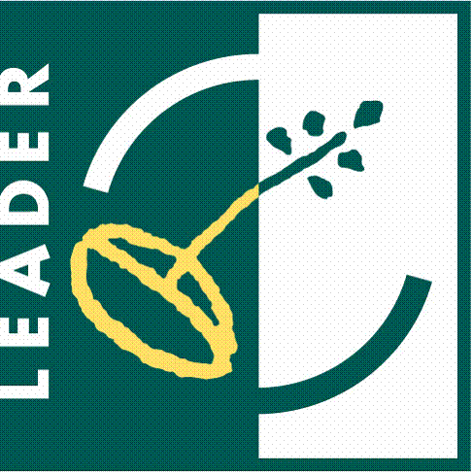 | 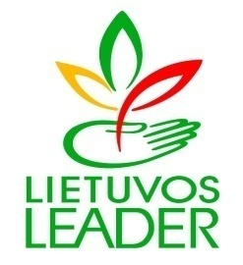 | 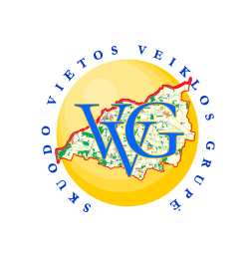

APUOLĖS BENDRUOMENĖS CENTRAS

Projekto vykdymo sutarties Nr. LEADER-11-SKUODAS-04-016
Projekto pavadinimas: „Moterų iniciatyvos bendruomenės aktyvinimui“
Projekto partneris: Skuodo rajono savivaldybės administracija
Projekto vadovas: Aušra Budrikienė
Projekto trukmė: 2012-07-02 – 2014-07-02
Bendra projekto vertė (Lt.): 33 906, 00
Paramos suma (Lt.): 27 125, 00
Pareiškėjo įnašas natūra – savanorišku darbu (Lt.): 5 086, 00
Partnerio lėšos (Lt.): 1 695, 00
Projekto tikslas: Skatinant moterų iniciatyvas, kurti ir puoselėti bendruomeninės veiklos tradicijas.
Trumpas projekto veiklų aprašymas: Projekto metu bus organizuoti dekupažo, tapybos ant šilko, vilnos vėlimo kursai, verslumo gebėjimų mokymai, aplinkos tvarkymo bei psichologinis seminarai, grupiniai gydomosios mankštos užsiėmimai bei 2 išvykos į sveikos gyvensenos sodybą „Nova Vita“. Taip pat bus organizuota kelionė – susitikimas su Joniškio rajono Skaistgirio miestelio ir Molėtų rajono Alantos bei Balninkų bendruomenių nariais.
Išspręstos problemos: Projekto veiklos apims šias sritis: fizinės ir emocinės žmogaus sveikatos stiprinimą, moterų verslumo skatinimą, rankdarbių ir dailiųjų amatų mokymus, sodybų ir viešųjų erdvių tvarkymo pradmenis, bendradarbiavimą ir patirties sklaidą tarp bendruomenių. Tad šių veiklų pagalba bus skatinamas bendruomenės narių aktyvumas, kūrybiškumas, iniciatyvumas bei verslumas.
Projekto tikslinė grupė ir tiesioginiai naudos gavėjai: Apuolės bendruomenės nariai.
Laukiami rezultatai: Gyvenimas Apuolės bendruomenės centro teritorijoje taps įdomesnis, turiningesnis, patrauklesnis: gražės bendruomenės teritorijoje esančių sodybų aplinka ir viešosios erdvės, padidės gyventojų motyvacija dalyvauti bendruomeninėje veikloje, bus propaguojamos sveiko gyvenimo būdo idėjos, stiprės bendravimas ir bendradarbiavimas.

